PROJECT & ARCHITECTURE GUIDE
Agent Rina
多平台 AI 助理的專案介紹與架構導覽
從 Slack／Telegram 介接、對話生命週期與 ToolLoopAgent，
一路看到工具路由、檔案交付與安全邊界。
Slack → Webhook → Rina Core ⇄ Tools → Reply
Repository snapshot • 2026-07-25
Next.js 16 • Chat SDK 4.26 • AI SDK 6 • TypeScript

閱讀導覽
這份文件是面向新加入的工程師與專案利害關係人的技術導覽。它不是逐行 API 文件，而是說明 Agent Rina 的定位、主要元件、訊息如何流動、外部工具在哪裡被呼叫，以及目前有哪些可見的限制。
一句話定位 Agent Rina 是一個以同一套 AI 核心服務 Slack 與 Telegram 的多平台聊天機器人；平台差異留在介接與輸出層，推理、工具選擇與安全控制集中在共享的 Rina runtime。

專案快照
- 應用框架：Next.js 16 App Router；Webhook 入口位於動態平台路由。
- 對話介接：Chat SDK 搭配 Slack、Telegram adapter 與 Redis state adapter。
- AI 執行：AI SDK ToolLoopAgent，透過 AI Gateway 呼叫模型，單次最多 20 steps。
- 工具能力：Web research、網頁內容與圖片擷取、arXiv 原始碼、Python sandbox、artifact 下載／上傳、bash 與 repo-local skills。
- 主要語言：TypeScript；套件管理以 pnpm 為主，並保留 npm lockfile。

設計主軸
目前實作最清楚的三個設計選擇如下：
- 共享核心：handlers、agent、tool registry 與 delivery bridge 不綁定單一聊天平台。
- 意圖先行：planner 先以關鍵字與媒體類型判斷請求類別，前兩個推理步驟只啟用較相關的工具。
- I/O 邊界明確：存取控制、附件上限、safe fetch、sandbox、artifact 路徑與大小限制分散在實際執行邊界，而不是只靠模型提示。

1. 系統架構全貌
整體可以拆成四個區域：使用者通道、Web 邊緣、Rina 共享核心，以及外部模型／狀態／工具服務。訊息由平台 Webhook 進入，經 Chat SDK 統一成 thread 與 message，再交由 Rina 處理；回覆則沿 delivery bridge 回到原平台。
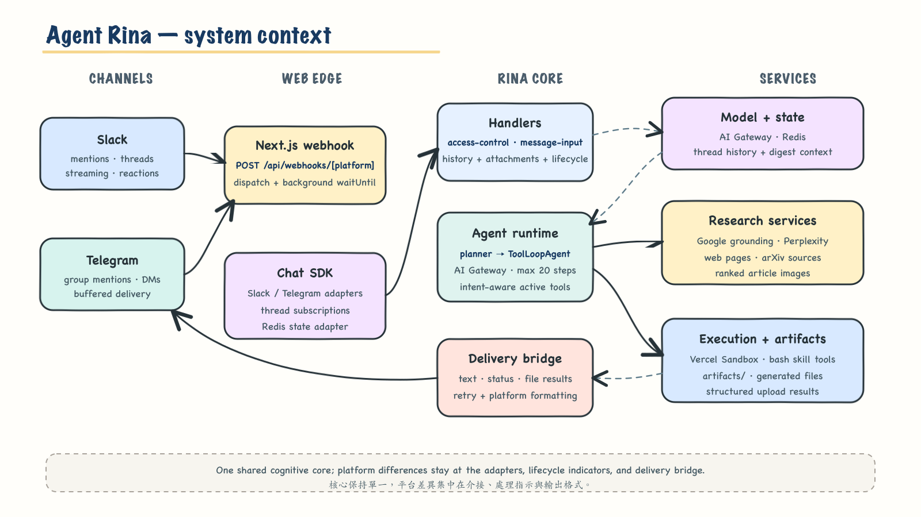
圖 1 Agent Rina 系統情境圖（tldraw 風格）
架構重點 Slack 與 Telegram 並不是兩套 bot；它們共享同一個 agent 與工具層。平台差異主要集中在事件觸發、處理中指示與回覆投遞方式。

主要元件與責任
層次 | 主要檔案 | 責任
Web 入口 | app/api/webhooks/[platform]/route.ts | 依 platform 尋找 webhook handler；用 Next.js after() 承接背景工作並記錄失敗。
平台介接 | lib/bot/index.ts | 依環境變數建立 Slack／Telegram adapter；使用 Redis state；啟動時註冊共享 handlers。
生命週期 | lib/rina/handlers.ts | Mention、訂閱訊息與 Telegram DM 的共同流程；存取檢查、訂閱、附件補抓、錯誤處理與狀態指示。
模型輸入 | lib/rina/message-input.ts | 將文字、圖片、PDF、text file 與 thread history 轉成 AI SDK message；合併連續同角色訊息並限制歷史長度。
推理核心 | lib/rina/agent.ts  lib/rina/planner.ts | 建立 ToolLoopAgent、選模型、限制 steps、依 intent 縮小初始工具集，並把工具呼叫／結果接到 logger。
工具層 | lib/rina/tools/* | Web、網頁圖片、arXiv、sandbox、artifact 與結構化結果；registry 維護分類、狀態文案與 intent mapping。
輸出層 | lib/rina/delivery.ts | 在 Slack 串流、Telegram 緩衝；顯示工具狀態、攔截 file-upload 結果、切分長訊息並重試暫時性錯誤。

2. 一次請求如何走完整條鏈路
下圖把一次請求濃縮成七個階段。真正的迴圈出現在 agent 與工具之間：模型可根據前一步工具結果繼續推理，直到產生回覆或達到 20-step 上限。
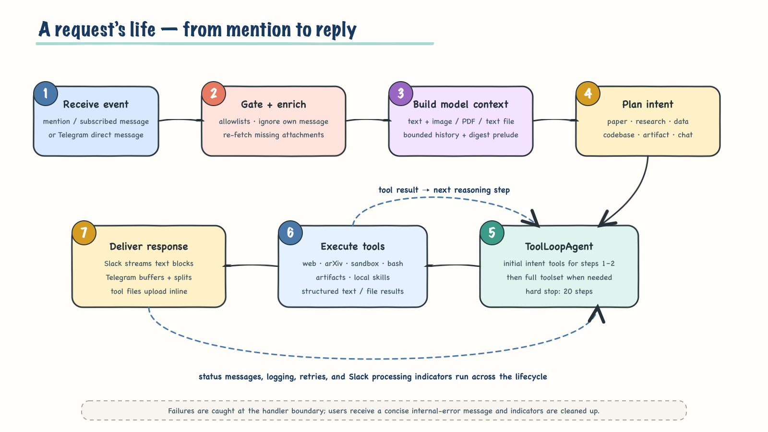
圖 2 請求生命週期與 agent–tool 迴圈

流程細節
- 事件觸發：Slack／Telegram mention 會建立或進入 thread；訂閱後的訊息會持續交給同一 handler。Telegram 私訊不需要 mention，另由 catch-all handler 接住。
- 存取與補強：平台專屬 allowlist 優先於全域 allowlist。Slack app_mention 可能缺附件，因此沒有附件時會重新 fetch 原訊息。
- 脈絡組裝：新訊息轉成 text、image 或 file parts；follow-up 另取得 thread history 與可能存在的新聞摘要 context，兩者平行讀取。
- 意圖規劃：planner 判斷 paper、research、data、codebase、artifact、file 或 chat。這是工具相關性優化，不是永久權限隔離。
- 推理與工具：前兩個 steps 只開啟 intent 對應的工具；之後 agent 可以看見完整工具集。所有工具結果再回到模型，直到形成回答。
- 交付：Slack 使用串流橋接；Telegram 累積一段文字後再送，並把超過 4,000 字的內容分割。結構化 file-upload 結果會被攔截成聊天附件。

平台行為差異
Slack
- 新 mention 會訂閱 thread，後續訊息由 onSubscribedMessage 處理。
- 收到請求時最佳努力加上 eyes；成功後移除 eyes 並加上 check，失敗時清掉指示。
- 文字以 AsyncIterable 即時串流；工具狀態與檔案另行張貼。
Telegram
- 群組／supergroup 依 mention 觸發；DM 由廣泛訊息 matcher 接住。
- 文字緩衝後送出，長訊息優先在段落或換行處切分。
- 若 Telegram 拒絕 Markdown entity，delivery 會改以 raw text 重送。

3. 工具路由與安全邊界
Agent Rina 的工具設計分成兩層：registry 決定『什麼情境先看見哪些工具』，每一個真正接觸網路、檔案或執行環境的工具再自行落實安全限制。這兩層用途不同，不能互相取代。
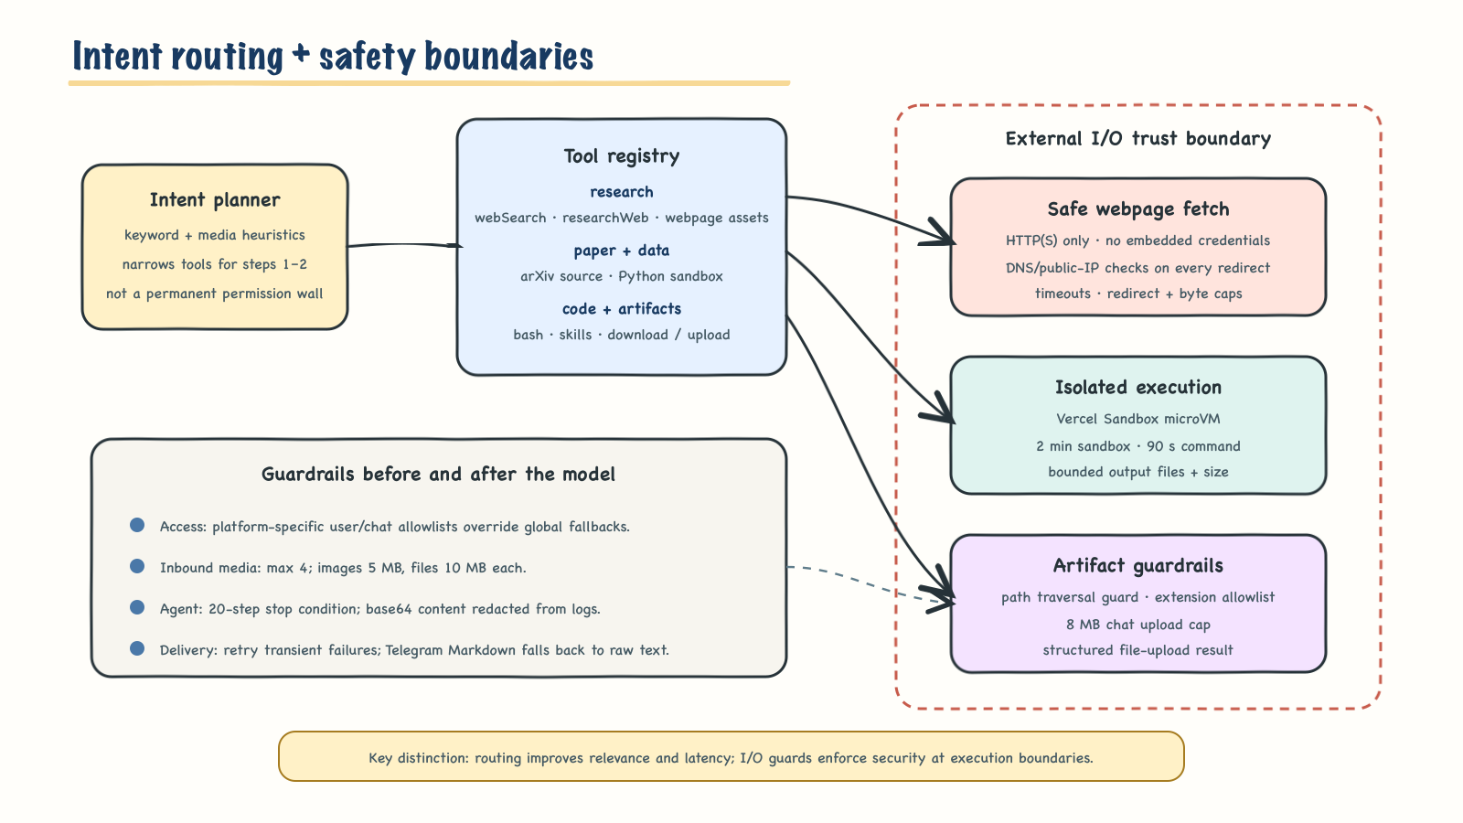
圖 3 意圖路由與外部 I/O 安全邊界

工具地圖
Web research：webSearch 透過 Gemini grounding 產生附來源回答；perplexitySearch 偏即時資訊；researchWeb 平行交叉兩者；fetchWebpage 讀單一 URL。
網頁內容與圖片：extractWebpageAssets 以 safe fetch 取得 HTML，使用 Defuddle 擷取內容、從 metadata／JSON-LD／DOM 找圖、排序候選並把通過驗證的圖片轉成 file-upload 結果。
研究論文：downloadArxivSource 下載並解壓 LaTeX source；listPaperFiles、readPaperFile 與 uploadPaperFigure 支援分段理解與圖表回傳。
資料與執行：runPythonCode 在 Vercel Sandbox microVM 執行 Python，可安裝套件、擷取 stdout/stderr，並將指定輸出檔送回 artifacts。
程式庫操作：bash-tool 與 skill tool 延遲載入；bash upload scope 限制在 app、lib、docs、.agents 內的程式與設定類檔案。
Artifact：downloadFile、listArtifacts、uploadArtifact 管理 artifacts/，並透過結構化結果讓 delivery 統一投遞。

具體防護
邊界 | 目前實作
存取控制 | 平台 user/chat allowlist 若有設定就優先使用；否則回退全域清單。user 與 chat 兩項同時設定時必須同時符合；全部未設時預設允許。
輸入媒體 | 最多送 4 個支援附件給模型；圖片上限 5 MB，PDF／text file 上限 10 MB。超出或無法讀取時跳過並提示。
Safe fetch | 只允許 HTTP(S)，拒絕 embedded credentials、localhost／內部 hostname、私有／保留 IP；每次 redirect 重新驗證 DNS，預設 12 秒、最多 4 次 redirect，且有 content length 與串流 byte cap。
Sandbox | microVM 最長 2 分鐘、命令 90 秒；最多回收 8 個輸出檔，每檔上限 8 MB，執行結束後停止 sandbox。
Artifacts / arXiv | 用 resolve + base prefix 防 path traversal；上傳副檔名白名單；單一聊天上傳 8 MB。arXiv 讀檔另有 100 KB 截斷。
輸出與記錄 | 網路暫時性錯誤採 400/1200/2500 ms 退避；Telegram Markdown 失敗回退 raw text；logger 對 base64 內容只記錄長度。

4. 對話狀態、附件與可觀測性

Thread state 與歷史
Chat SDK 的 state adapter 由 Redis 提供。follow-up 請求會讀取整個 thread，略過本次訊息，將 bot 訊息映射為 assistant、其他人訊息映射為 user；連續同角色訊息會合併，以符合部分 provider 對角色交替的要求。最後保留最近 RINA_MAX_HISTORY_MESSAGES 筆，預設為 30。
Bot 自己張貼的附件會被轉成一則合成 user context：『This is the file you just posted to the chat.』如此一來，後續使用者說『剛才那張圖』時，模型仍能看見它。

新聞摘要 context
lib/bot/news/ 目前已有 RSS 抓取與去重、AI 篩選摘要，以及把 digest 與 stories 存入 Redis 的 primitives。digest thread context 使用 news:digest-thread: 前綴，TTL 為 14 天；follow-up handler 會把找到的 digest 以前導訊息加入模型脈絡。
現況提醒 目前程式樹沒有找到排程、發文或 saveDigestThreadContext 的實際呼叫點。instrumentation.ts 的註解寫著會 eager import bot 以啟動 node-cron，但 lib/bot/index.ts 尚未建立 scheduler。可把新聞功能視為『核心零件已存在、產品流程尚未串接』。

記錄與除錯
- ThreadLogger 由 handler 以平台與 thread ID 建立，記錄分隔線、輸入、歷史、完整 prompt、plan、active tools、工具呼叫／結果與最終文字區塊。
- withLogging() 只是 tap stream，不改變下游看到的事件；工具輸出若包含 dataBase64，log 只留下字串長度。
- RINA_IMAGE_DEBUG=1 可開啟附件與模型 message 組裝細節，適合追查 Slack 附件遺失、MIME 推斷或歷史媒體問題。
- Handler boundary 捕捉整次執行錯誤，向使用者回覆簡短 internal error，並在 finally 內處理 Slack reaction。

5. 設定、開發與運行

必要與選用環境變數
變數 | 狀態 | 用途
AI_GATEWAY_API_KEY | 必要 | 模型 Gateway 金鑰。
REDIS_URL | 必要 | Chat SDK thread state 與 digest context。
SLACK_BOT_TOKEN + SLACK_SIGNING_SECRET | 成對 | Slack adapter；只設定其中一個會在啟動時丟錯。
TELEGRAM_BOT_TOKEN | 選用 | Telegram adapter；需公開 HTTPS webhook。
TELEGRAM_WEBHOOK_SECRET | 建議 | Telegram webhook 驗證。
BOT_USERNAME | 選用 | Bot 顯示名稱，預設 mybot。
BOT_ALLOWED_* | 選用 | 全域或分平台 user/chat allowlist。
RINA_MAX_HISTORY_MESSAGES | 選用 | 送入模型的 thread history 上限，預設 30。
RINA_IMAGE_DEBUG | 選用 | 設為 1 以記錄媒體組裝細節。

常用工作流程
安裝 pnpm install
開發伺服器 pnpm dev → http://localhost:3000
Slack webhook POST /api/webhooks/slack
Telegram webhook POST /api/webhooks/telegram
CLI playground pnpm pg "your question"
型別／Lint／Build pnpm exec tsc --noEmit · pnpm lint · pnpm build
啟動條件 Slack 與 Telegram 至少要成功建立一個 adapter；若兩者都沒有配置，模組載入時直接失敗。instrumentation.ts 在 Node.js runtime 會 eager import bot，因此配置錯誤可能在應用啟動階段立即暴露。

6. 已知限制與下一步
以下不是抽象的最佳實務清單，而是依目前程式樹可以直接觀察到的工程風險與擴充點。
新聞 digest 未完整串接
完成 scheduler、目標 channel／thread 設定、實際發文與 saveDigestThreadContext 呼叫，並讓 instrumentation 註解與實作一致。
Planner 主要依英文關鍵字
中文或其他語言的研究、資料與 codebase 請求容易落到 chat intent；可加入多語詞彙、輕量分類模型或以模型做低成本 router。
缺少自動化測試
目前沒有看到測試檔；優先為 planner、allowlist fallback、safe-fetch URL 判斷、Telegram splitting 與 structured upload interception 建立單元測試。
模型與供應商識別寫死
主 agent 與新聞 curator 使用不同且硬編碼的 model ID；可移到環境設定並加入明確 fallback／成本與延遲策略。
工具開放策略需清楚記錄
activeTools 只在前兩 steps 收斂，之後回到完整 toolset；若未來需要真正 permission boundary，應把授權放到工具執行前，而非依賴 planner。
依賴與 lockfile 需統一
專案同時有 pnpm-lock.yaml 與 package-lock.json；可確立唯一套件管理流程，避免 CI 與本機解析出不同依賴。

建議擴充順序
- 先補測試與 configuration validation，建立安全重構的基線。
- 完成新聞 digest 端到端流程，或移除未使用的 cron 依賴與啟動註解，讓產品行為單一且可預期。
- 把 model、history、tool-step 與平台投遞策略集中成 typed configuration。
- 擴充新平台時，只新增 adapter 與少量 platform capabilities；優先維持 handlers、agent 與 tools 不感知平台。
- 若要導入更嚴格權限，新增獨立 authorization layer，根據 tenant／user／tool／side effect 決策並留下 audit event。

附錄：快速程式碼地圖
入口 app/api/webhooks/[platform]/route.ts
Bot 建立 lib/bot/index.ts
事件處理 lib/rina/handlers.ts
輸入／歷史 lib/rina/message-input.ts
Agent／規劃 lib/rina/agent.ts · lib/rina/planner.ts
工具註冊 lib/rina/tools/registry.ts
安全抓取 lib/rina/tools/safe-fetch.ts
輸出交付 lib/rina/delivery.ts
新聞零件 lib/bot/news/rss.ts · curate.ts · context.ts
本機試跑 scripts/playground.ts
文件基準 本文件依 2026-07-25 工作區程式碼產生。若 README 與實作不一致，以程式碼行為為準；後續架構改動時，建議同步更新本文件與三張來源 SVG。

